**Информация о мерах поддержки воспитанников ДОУ,**

**являющихся членами семей, участников специальной военной операции**

В соответствии п.1.2Указа Губернатора Красноярского края от 25.10.2022г. №317-уг «О социально-экономических мерах поддержки лиц, принимающих участие в специальной военной операции, и членов их семей», об освобождении от платы, взимаемой за присмотр и уход за детьми, осваивающими образовательные программы дошкольного образования в муниципальных образовательных организациях, осуществляющих деятельность на территории Красноярского края, устанавливается льгота для детей участников СВО.

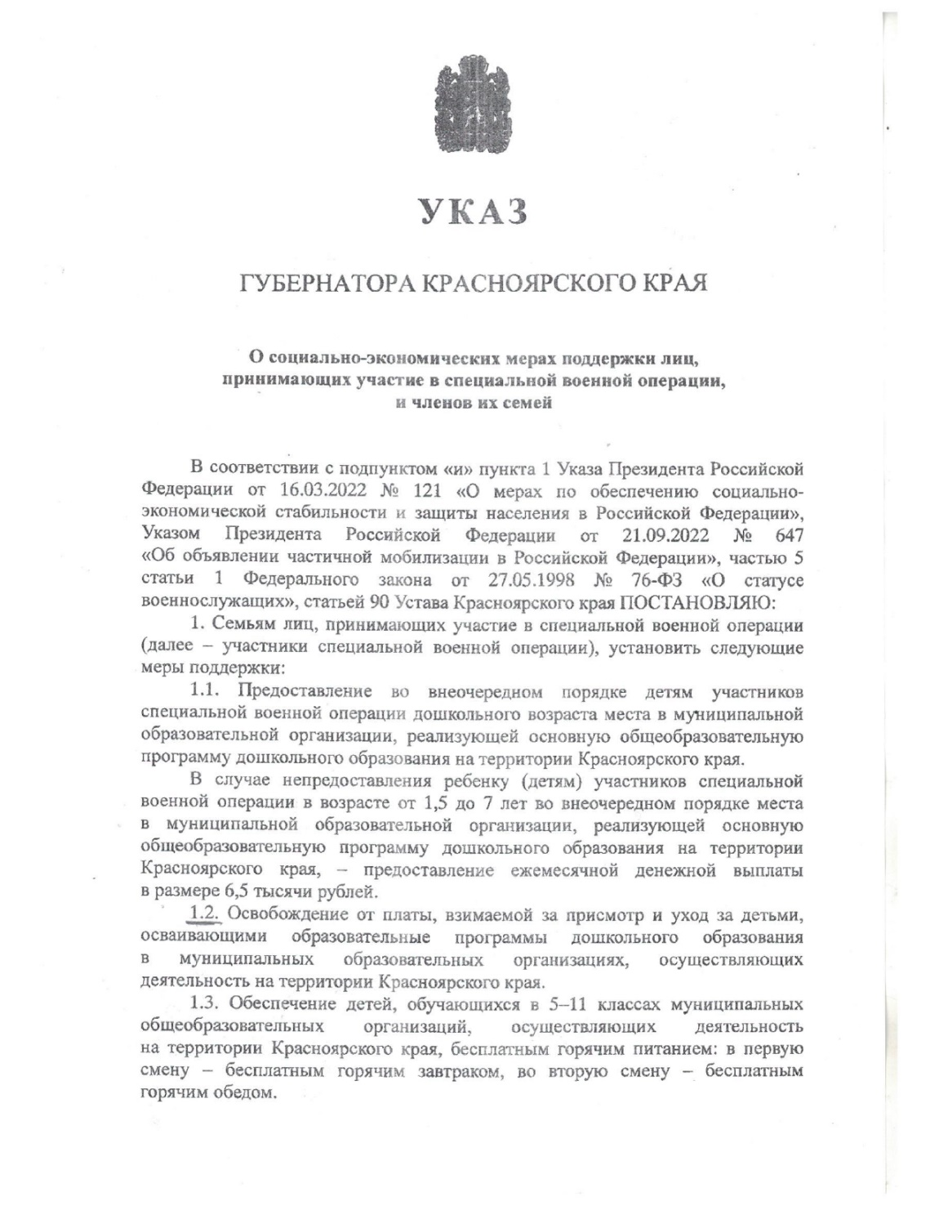

Для получения льготы в виде освобождения от платы на ребенка, из семьи участника СВО, посещающего ДОУ №305, необходимо предоставить в методический кабинет МБДОУ № 305 следующие документы:

- Копия паспорта заявителя

- Копия свидетельства о рождении ребенка

- Копия справки, подтверждающая участие родителя в СВО

- Заявление от родителя о предоставлении меры социальной поддержки

(приложение №1)

Приложение №1

|  |  |
| --- | --- |
|  | Руководителю _________________________  _________________________________________  (указать наименование муниципального  образовательного учреждения)  _________________________________________  (фамилия, имя, отчество (последнее при  наличии) заявителя  _____________________________________________  (адрес места жительства  ____________________________________________  заявителя) |

ЗАЯВЛЕНИЕ

о предоставлении меры социальной поддержки в виде освобождения

от платы, взимаемой за присмотр и уход за детьми участников

специальной военной операции, осваивающими образовательные

программы дошкольного образования в муниципальных

образовательных учреждениях, осуществляющих деятельность

на территории города Красноярска

Прошу предоставить меру социальной поддержки в виде освобождения от платы, взимаемой за присмотр и уход за ребенком в муниципальном образовательном учреждении, ____________________________

______________________________________________________________

(наименование)

1. Сведения о ребенке:

_____________________________________________________________________________________

(фамилия, имя, отчество (последнее при наличии), фамилия, которая была

у ребенка при рождении)

_____________________________________________________________________________________

(дата рождения)

_____________________________________________________________________________________

(место рождения)

_____________________________________________________________________________________

(пол)

_____________________________________________________________________________________

(гражданство)

_____________________________________________________________________________________

(адрес постоянного места жительства, номер телефона)

_____________________________________________________________________________________

(адрес электронной почты (при наличии))

_____________________________________________________________________________________

(наименование документа, удостоверяющего личность, серия и номер документа,

дата выдачи, наименование выдавшего органа)

_____________________________________________________________________________________

(группа)

_____________________________________________________________________________________ (наименование образовательного учреждения)

2. Сведения о родителе (ином законном представителе) ребенка:

_____________________________________________________________________________________ (фамилия, имя, отчество (последнее при наличии))

_____________________________________________________________________________________

(дата рождения)

_____________________________________________________________________________________

(адрес постоянного места жительства, номер телефона)

_____________________________________________________________________________________

(адрес электронной почты (при наличии))

_____________________________________________________________________________________

(наименование документа, удостоверяющего личность, серия и номер документа,

дата выдачи, наименование выдавшего органа)

3. Сведения о представителе по доверенности:

_____________________________________________________________________________________ (фамилия, имя, отчество (последнее при наличии))

_____________________________________________________________________________________

(дата рождения)

_____________________________________________________________________________________

(адрес постоянного места жительства, номер телефона)

_____________________________________________________________________________________

(наименование документа, удостоверяющего личность, серия и номер документа,

дата выдачи, наименование выдавшего органа)

_________________________________________________________________________________ (наименование документа, подтверждающего полномочия представителя по доверенности,

номер документа, дата выдачи, наименование выдавшего органа)

4. Документ (справка), подтверждающий участие обоих или одного из родителей (усыновителей) или единственного родителя (усыновителя) ребенка в специальной военной операции, __________________________

_____________________________________________________________________________________

(наименование документа (справки), орган, выдавший документ (справку), дата выдачи

документа (справки))

5. Уведомление о принятом главным управлением образования решении (о предоставлении меры социальной поддержки или об отказе в предоставлении меры социальной поддержки) прошу направить (указать):

|  |
| --- |
| по почтовому адресу: |
| по адресу электронной почты: |
| в личный кабинет на Едином портале государственных и муниципальных услуг (функций): |
| в личный кабинет на краевом портале государственных и муниципальных услуг (функций): |

6. Уведомление о принятом главным управлением образования решении о прекращении предоставления меры социальной поддержки прошу направить (указать):

|  |
| --- |
| по почтовому адресу: |
| по адресу электронной почты: |
| в личный кабинет на Едином портале государственных и муниципальных услуг (функций): |
| в личный кабинет на краевом портале государственных и муниципальных услуг (функций): |

С Порядком предоставления меры социальной поддержки в виде освобождения от платы, взимаемой за присмотр и уход за детьми из семей участников специальной военной операции, осваивающими образовательные программы дошкольного образования в муниципальных образовательных учреждениях, осуществляющих деятельность на территории города Красноярска (далее – Порядок предоставления меры социальной поддержки), ознакомлен(а).

Я, ______________________________________________________,

(фамилия, имя, отчество (последнее при наличии) заявителя)

руководствуясь [статьей 9](consultantplus://offline/ref=4AD9395F26A9DA542963532DE108EF441B8C9D7E9882C28CDEC10780A6A66026FB1958FAC4C5DC9A5B5CE346528D7C0BB6F6BFB328791040OD63D) Федерального закона от 27.07.2006 № 152-ФЗ «О персональных данных», выражаю согласие на обработку персональных данных, указанных в настоящем заявлении, а также в документах, представленных с настоящим заявлением.

К заявлению прилагаются документы (копии документов) на _______ листах.

Достоверность указанных в настоящем заявлении сведений и представленных с заявлением документов подтверждаю, а также осознаю меру ответственности за предоставление заведомо ложной информации.

Я уведомлен(а) о том, что предоставление меры социальной поддержки может быть прекращено по основаниям, предусмотренным Порядком предоставления меры социальной поддержки.

|  |  |  |
| --- | --- | --- |
| «__»__________ 20__ года | _________________/________________» | |
|  | (подпись) | (расшифровка) |